**测试数据**

1. 系统登陆窗口（测试正确）

在这个模块中，用户需要输入之前已注册过的用户名以及相应的密码，如果没有注册，则点击注册按钮申请注册一个未注册的用户名。在登录时如果输入的用户名或密码错误，系统通过检测数据库用户表找不到相应数据则会弹出提示窗口，提示用户重新输入正确的用户名密码，输入正确则会进入系统操作界面。登录界面图如下图所示：

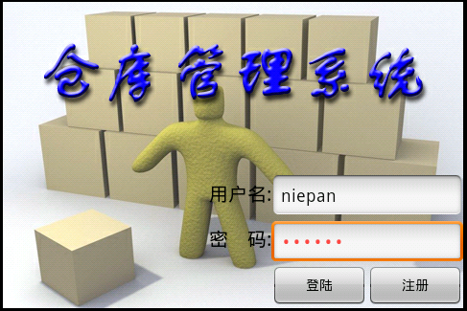

1. 查询供应商模块（测试正确）

该模块的主要功能是查询数据库中已有的供应商信息，其中包括：公司名称、联系人、所在城市。可以不填写部分或全部内容，但是如果输入的内容不相符的话则会提示没有该公司或者部分信息填写错误。一下是测试时的界面：

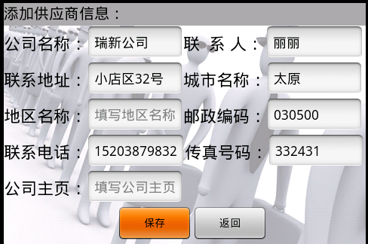

1. 添加供应商模块（测试成功）

该模块的主要功能是将要添加的供应商信息，主要测试内容为相应非空约束是否可空以及联系电话之类只需要填写数字的编辑框可否输入其他字符。当不填写公司名称，其他内容选填时会弹出窗口提示输入相应公司名称。如果输入公司名称，则其他内容不论是否完整，点击保存即可将数据保存。在邮政编码、联系电话、传真号码编辑框输入时只能输入数字。测试页面如下：

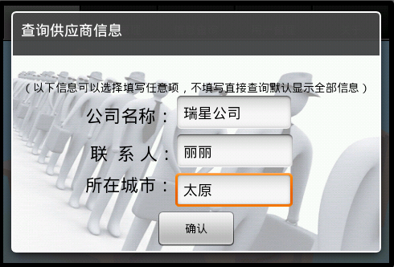

1. 添加入库模块（测试成功）

该模块主要功能是添加入库信息。需要的公司名称以及商品名称都是之前在基本信息录入时存入到数据库中的，主要检查点击下拉框出现的选项中是否有错误：比如出现未录入的内容或者录入内容没有显示。测试界面如图所示：

